Genfly  
Частное техническое задание на разработку

Стадия поиска предложений

Версия: 1.0b

Дата актуализации: 29.04.2019

**1. Экран поиска** **4**

1.1. Структура экрана 4

Баннер 4

Иконка в навбаре 4

Табы переключения типа маршрута 4

Поисковая форма. 4

Тип маршрута “Roundtrip” 6

Тип маршрута “One-way” 6

Тип маршрута “Multi-city” 7

**1.2. Фильтры** **7**

2.1. Фильтр Date 7

Элементы управления 8

Календарь 8

Интерактивные действия 8

Кнопка CONFIRM THE DATES 9

Условия отображения 9

Интерактивные действия 9

2.2. Фильтр Time 9

Элементы управления 10

Набор чекбоксов DEPARTURE/ARRIVAL 10

Интерактивные действия 10

Значение по умолчанию 10

2.3. Фильтр Passengers 10

2.4. Фильтр Baggage 11

Элементы управления 12

2.5. Фильтр Cabin 12

Элементы управления 12

2.6. Фильтр Stops 13

Элементы управления 13

Переключатель STOPS 13

Состояния 13

1.3. Кнопка SEND ME RESULTS 13

**2. Auto-complete work** **13**

**3. Calendar** **13**

**4. Спецификация поискового запроса** **13**

4.1. Примеры поисковых запросов 15

Прямой рейс 15

Roundtrip 16

4.2. Поведение в момент ожидания ответа от back-end 16

4.3. Интерпретация ответа бэкенда на запрос 16

Успешный ответ 16

Возвращаемый результат 17

Ошибка, нет результатов 17

Возможные действия пользователя 17

Схема ответа 18

Ошибка, таймаут 19

Возможные действия пользователя 19

**5. Справочники** **19**

5.1. Cabin 19

5.2. Stops 19

**6. Комплитер** **20**

6.1. Схема обновления комплитера 20

# 1. Экран поиска

## 1.1. Структура экрана

### Баннер

Баннер имеет пропорции ширины и высоты – 3:2. Например, для iPhone 8 размер баннера 375x250px, а для iPhone SE – 320x213px.

Содержимое баннера.

### Иконка в навбаре

Переход в профиль пользователя

### Табы переключения типа маршрута

* Roundtrip
* One-way
* Multi-city

Переключаться между типами маршрута можно всегда. При этом данные в форме должны сохраниться.

Например, при выбранном Roundtrip был указан маршрут Нью-Йорк – Амстердам, 13–20 апреля.

Если переключиться на One-way, маршрут должен быть Нью-Йорк – Амстердам, 13 апреля.

А если переключиться на Multi-way, то в первом сегменте должен отобразиться маршрут Нью-Йорк – Амстердам, 13 апреля.

### Поисковая форма.

Форма состоит из двух групп полей:

1. Маршрут  
   Набор полей зависит от выбранного типа маршрута и будет описан ниже.
2. Фильтры  
   Фиксированный набор полей для всех типов маршрутов:
   * Passengers (по умолчанию – 1 Adult)
   * Cabin (по умолчанию – Economy)
   * Stops (по умолчанию – Any)
   * Baggage (по умолчанию – Any)

Каждый из фильтров будет описан ниже.

Каждое поле может быть представлено тремя состояниями:

* Незаполненное  
  
* Заполненное  
  
* Ошибка  
  

Кнопка отправки формы “Send me results”.

Кнопка всегда зафиксирована внизу экрана и доступна для нажатия.

В случае, если некоторые поля не заполнены, и пользователь нажимает на кнопку – в незаполненных полях иконка и лейбл становятся красными, подсвечивая ошибку:

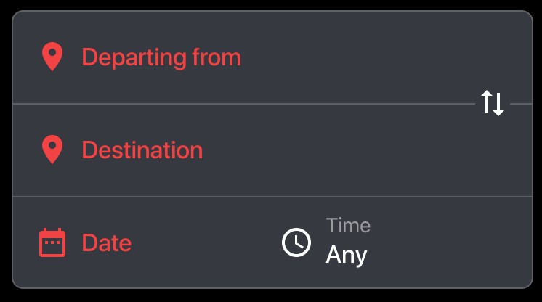

Navbar

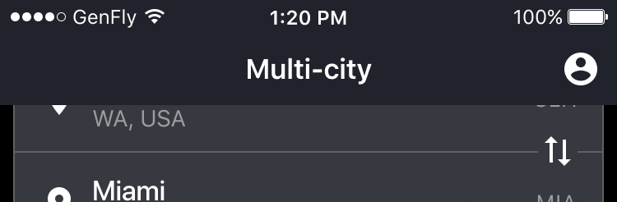

При скроле экрана должен появляться Navbar, в заголовке которого должен быть выбранный тип маршрута.

Как пример похожего поведения, можно привести экран исполнителя в Apple Music, где имя исполнителя изначально указано в нижней части верхнего “баннера” и нет Navbar’a, а при сколле Navbar появляется и имя исполнителя переходит в него. Только в нашем случае никакой сложной анимации при сколле вниз делать не нужно.

#### Тип маршрута “Roundtrip”

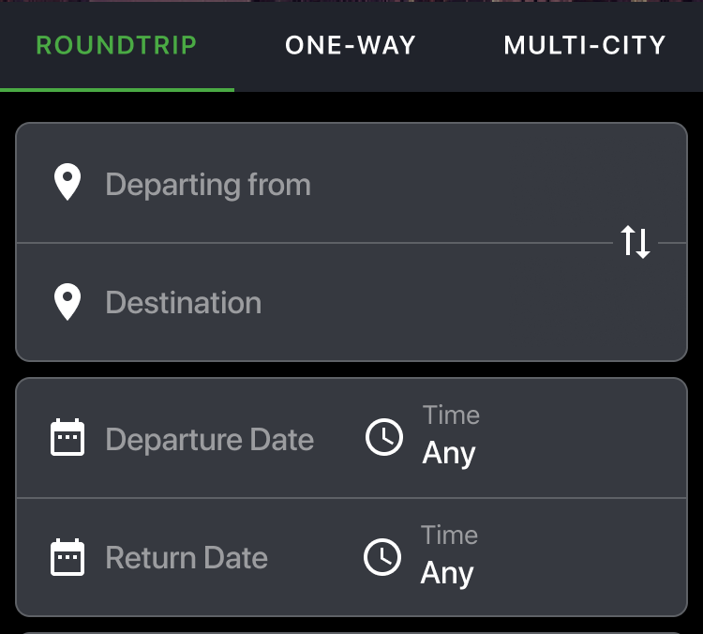

#### Элементы управления

* Departing from - поле выбора аэропорта вылета. Поле является обязательным для выбора;
* Destination - поле выбора аэропорта прилёта. Поле является обязательным для выбора;
* Departure Date #1. Дата первого вылета. Поле является обязательным для выбора;
* Time #1. Желательное время первого вылета. Поле явлется опциональным для выбора; значение по умолчанию – Any;
* Return Date #2. Дата обратного вылета. Поле является обязательным для выбора
* Time #2. Желательное время обратного вылета. Поле явлется опциональным для выбора; значение по умолчанию – Any;
* Иконка с двойной вертикальной стрелкой. При нажатии на иконку значения полей Departing from и Destination меняются местами. Это можно делать, даже если одно из полей пустое. Например, если указан маршрут Нью-Йорк – Пусто, то после нажатия на иконку Поменять местами будет Пусто – Нью-Йорк.

#### Тип маршрута “One-way”

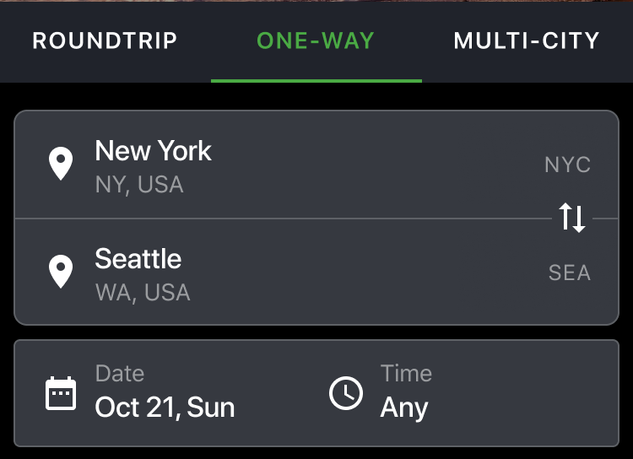

#### Элементы управления

* Departing from - поле выбора аэропорта вылета. Поле является обязательным для выбора;
* Destination - поле выбора аэропорта прилёта. Поле является обязательным для выбора;
* Date. Дата первого вылета. Поле является обязательным для выбора;
* Time. Желательное время первого вылета. Поле явлется опциональным для выбора; значение по умолчанию – Any;
* Иконка с двойной вертикальной стрелкой. При нажатии на иконку значения полей Departing from и Destination меняются местами. Это можно делать, даже если одно из полей пустое. Например, если указан маршрут Нью-Йорк – Пусто, то после нажатия на иконку Поменять местами будет Пусто – Нью-Йорк.

#### Тип маршрута “Multi-city”

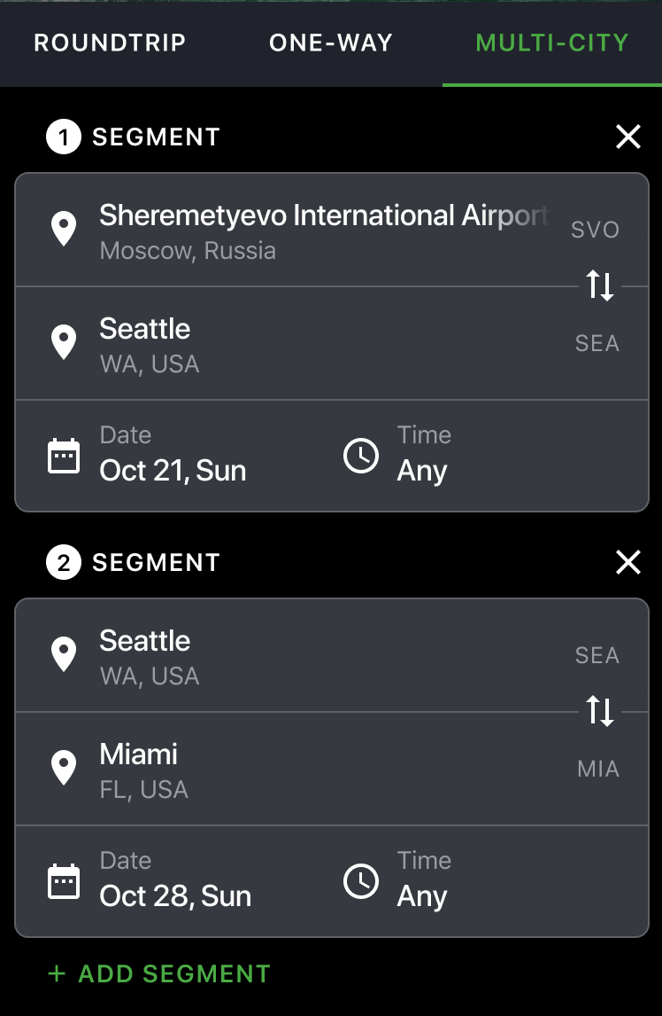

#### Элементы управления

* Departing from - поле выбора аэропорта вылета. Поле является обязательным для выбора;
* Destination - поле выбора аэропорта прилёта. Поле является обязательным для выбора;
* Date. Дата первого вылета. Поле является обязательным для выбора;
* Time. Желательное время первого вылета. Поле явлется опциональным для выбора; значение по умолчанию – Any;
* Иконка с двойной вертикальной стрелкой. При нажатии на иконку значения полей Departing from и Destination меняются местами. Это можно делать, даже если одно из полей пустое. Например, если указан маршрут Нью-Йорк – Пусто, то после нажатия на иконку Поменять местами будет Пусто – Нью-Йорк.
* Кнопка “+ADD SEGMENT”. При добавлении нового сегмента значение поля Departing from в нем должно быть таким же, что указано в Destination предыдущего сегмента. Поля Date и Time у нового сегмента всегда пустые.
* Кнопка “X” напротив заголовка сегмента. При нажатии происходит удаление соответствующего сегмента.

##### Ограничения

* Минимальное кол-во сегментов – 2;
* Максимальное кол-во сегментов – 6;
* Все сегменты пронумерованы, менять порядок сегментов пользователь не может.

## 1.2. Фильтры

### 2.1. Фильтр Date

Выбор даты вылета и возвращения (для обратных вылетов).

Общий вид:

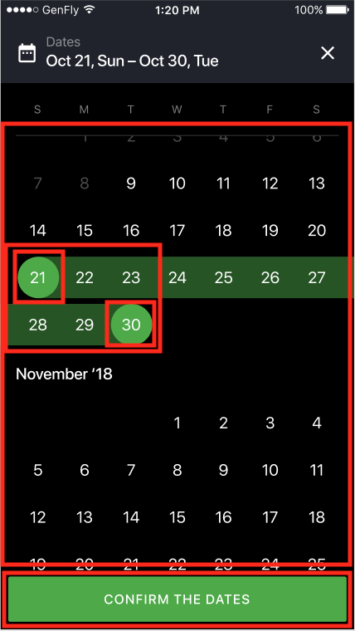

*Примечание: красным цветом выделены элементы управления (см.описание ниже).*

#### Элементы управления

##### Календарь

Календарь отображает даты с помесячной группировкой. Дефолтный вид - первая отображаемая строка содержит текущую дату.

###### Интерактивные действия

* Смахивание пальцем вверх/вниз по области календаря прокручивает его вперед/назад; Календарь “назад” доступен на минус 1 месяц от текущей даты;
* Нажатие на конкретной дате в случае перелёта one-way или multi-city выбирает дату вылета для рейса (или для текущего сегмента в случае multi-city);
* (если до этого ничего не было выбрано) Нажатие на конкретной дате в случае перелёта туда-обратно выбирает дату прямого вылета. Выбранная дата фиксируется и отображается в строке Dates;
* (если до этого уже была выбрана дата прямого вылета) Нажатие на конкретной дате в случае перелёта туда-обратно выбирает дату обратного вылета. При этом даты прямого и обратного вылетов сортируются по возрастанию, чтобы исключить ситуацию, в которой дата прямого вылета наступает позднее, чем дата обратного. Дни между выбранными датами отображаются в виде полупрозрачной полосы. Выбранная дата фиксируется и отображается в строке Dates;
* (если до этого уже была выбрана дата обратного вылета) Нажатие на конкретной дате в случае перелёта туда-обратно выбирает дату прямого вылета. Выбранные до этого даты сбрасываются. Выбранная новая дата фиксируется и отображается в строке Dates;
* Нажатие на конкретной дате с протяжкой (применимо только для перелёта туда-обратно) выбирает дату вылета (дата, где было нажатие) и обратного вылета (дата, где завершилась протяжка). При этом даты прямого и обратного вылетов сортируются по возрастанию, чтобы исключить ситуацию, в которой дата прямого вылета наступает позднее, чем дата обратного. Если до этого уже была выбрана какая-либо дата (либо даты), они заменяются на новые. Дни между выбранными датами отображаются в виде полупрозрачной полосы. Выбранные даты фиксируются и отображаются в строке Dates;
* Нажатие на конкретной дате с протяжкой вниз/вверх за область календаря (применимо только для перелёта туда-обратно) выбирает дату прямого вылета (дата, где было нажатие) и обратного вылета (дата, где завершилась протяжка). При этом выполняется прокрутка календаря до тех пор, пока пользователь не вернется в область календаря либо не отпустит палец. При этом даты прямого и обратного вылетов сортируются по возрастанию, чтобы исключить ситуацию, в которой дата прямого вылета наступает позднее, чем дата обратного. Если до этого уже была выбрана какая-либо дата (либо даты), они заменяются на новые. Дни между выбранными датами отображаются в виде полупрозрачной полосы. Выбранные даты фиксируются и отображаются в строке Dates.

##### Кнопка CONFIRM THE DATES

###### Условия отображения

* Если не выбрана дата первого вылета, кнопка отображается как неактивная;
* (для перелётов туда-обратно) Если не выбрана дата обратного вылета, кнопка отображается как disabled;

###### Интерактивные действия

* При нажатии сохраняется выбранная дата прямого (для всех перелётов) и обратного вылетов (для перелётов туда-обратно); окно выбора даты закрывается.

### 2.2. Фильтр Time

Фильтр перелётов по времени вылета/прилёта.

Общий вид:

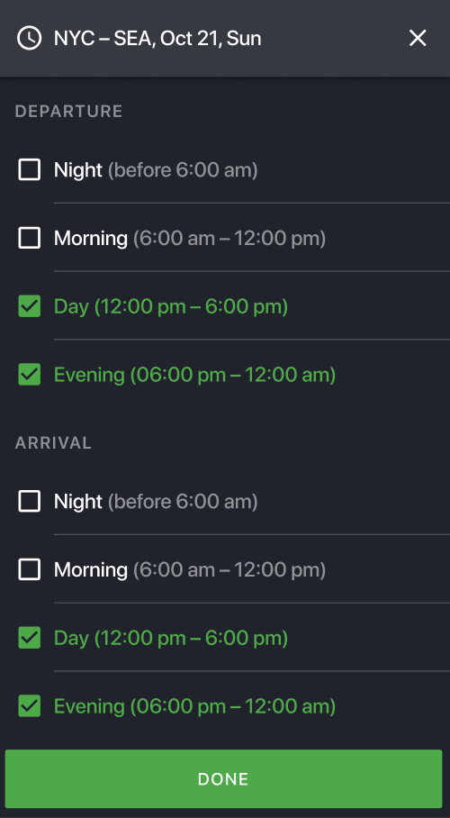

#### Элементы управления

##### Набор чекбоксов DEPARTURE/ARRIVAL

Задают параметры фильтра для времени вылета/прилёта рейсов.

###### Интерактивные действия

Включение чекбоса добавляет связанный с ним диапазон времени в фильтр отображаемых результатов

###### Значение по умолчанию

По умолчанию включены все чекбоксы / приемлемо любое время вылета/прилёта.

### 2.3. Фильтр Passengers

Дефолтное значение фильтра (=выбран один взрослый пассажир):

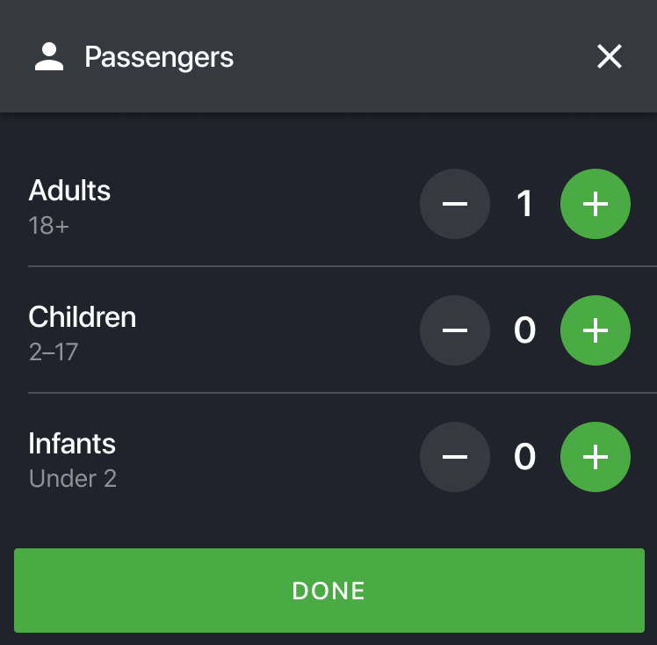

(+) добавляет одного пассажира к выбранной категории

(-) убирает одного пассажира из выбранной категории

При этом:

1. Если Adults указано 1 (дефолтно), то (-) не активен (меньше одного взрослого пассажира в запросе указать нельзя)
2. Количество Infant должно быть не больше количества Adults. Например, если указан 2 Adults, то максимально допустимое количество Infants – 2. При указании максимально допустимого количества infants, кнопка (+) у infants должна быть не активна.
3. Если указано несколько adults и такое же количество infants, то кнопка (-) у adults должна быть не доступна. Например, указано 3 adults + 3 infants, удалить одного adult нельзя, тк получим невалидную ситуацию.

Общее количество выбранных пассажиров должно быть не более 8. Например, 4 adults + 3 children + 1 infant. Или 7 adults + 1 child. Если количество выбранных пассажиров равно 8, то во всех категориях пассажиров (+) должен быть не доступен.

### 2.4. Фильтр Baggage

Фильтрация тарифов по наличию бесплатного багажа, включенного в тариф.

Общий вид фильтра:

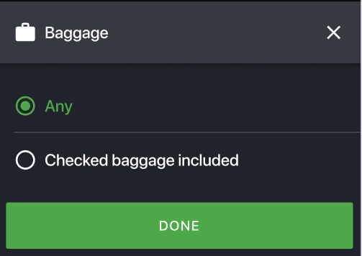

#### Элементы управления

Тип: переключатель (radio)

Состояния:

* Any *(по умолчанию)*  
  Выполнять поиск по всем тарифам, независимо от условий включения бесплатного багажа;
* Checked baggage included  
  Выполнять поиск только по тарифам с включенным бесплатным багажом

### 2.5. Фильтр Cabin

Выбор класса бронирования.

Общий вид фильтра:

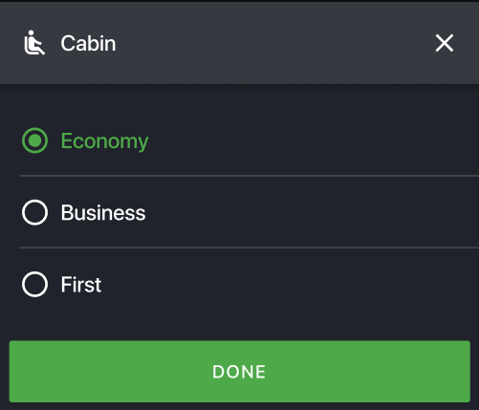

#### Элементы управления

Тип: переключатель (radio)

Состояния:

* Economy  
  Выполнять поиск по тарифам экономического класса;
* Business  
  Выполнять поиск по тарифам бизнес-класса;
* First  
  Выполнять поиск по тарифам первого класса

По умолчанию: Economy

### 2.6. Фильтр Stops

Выбор перелётов по максимальному количеству стыковок.

Общий вид:

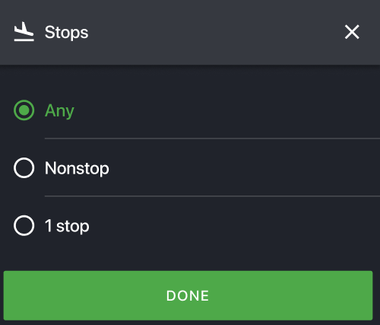

#### Элементы управления

##### Переключатель STOPS

###### Состояния

* Any *(по умолчанию)*  
  Возвращать все варианты перелётов независимо от количества стыковок.
* Nonstop  
  Возвращать только прямые рейсы.
* 1 stop  
  Возвращать перелёты с количеством стыковок НЕ БОЛЕЕ 1 (прямые + 1 стыковка)

## 1.3. Кнопка SEND ME RESULTS

Отправляет запрос на поиск и отправку результатов поиска пользователю.

# 2. Auto-complete work

# 3. Calendar

# 4. Спецификация поискового запроса

{

"required": [

"baggage",

"cabin",

"passengers",

"segments",

"stops"

],

"$schema": "http://json-schema.org/draft-04/schema#",

"type": "object",

"properties": {

"cabin": {

"maxLength": 1,

"pattern": "^[FCYWMB]$",

"minLength": 1,

"type": "string"

},

"stops": {

"type": "string",

"enum": [

"any",

"nonstop",

"at_most_one"

]

},

"passengers": {

"required": [

"adult"

],

"type": "object",

"properties": {

"child": {

"oneOf": [

{

"type": "null"

},

{

"type": "number"

}

]

},

"infant": {

"oneOf": [

{

"type": "null"

},

{

"type": "number"

}

]

},

"adult": {

"type": "number"

}

}

},

"segments": {

"items": {

"required": [

"arrival_time",

"date",

"departure_time",

"from",

"to"

],

"type": "object",

"properties": {

"to": {

"pattern": "^[A-Z0-9]{3}$",

"type": "string"

},

"from": {

"pattern": "^[A-Z0-9]{3}$",

"type": "string"

},

"date": {

"pattern": "[1-9][0-9]{3}-(0[1-9]|1[0-2])-([0-2][0-9]|3[0-1])",

"type": "string"

},

"departure_time": {

"type": "string",

"enum": [

"any",

"night",

"morning",

"day",

"evening"

]

},

"arrival_time": {

"type": "string",

"enum": [

"any",

"night",

"morning",

"day",

"evening"

]

}

}

},

"type": "array"

},

"baggage": {

"type": "string",

"enum": [

"any",

"included"

]

}

}

}

## 4.1. Примеры поисковых запросов

1 взрослый, из Екатеринбурга в Стамбул (время и прибытие любое), эконом

### Прямой рейс

{

"segments": [

{

"from": "SVX",

"departure_time": "any",

"to": "IST",

"arrival_time": "any",

"date": "2019-05-23"

}

],

"passengers": {

"adult": 1,

"child": null,

"infant": null

},

"cabin": "Y",

"stops": “any”,

“baggage”: “any”

}

### Roundtrip

{

"segments": [

{

"from": "SVX",

"departure_time": "any",

"to": "IST",

"arrival_time": "any",

"date": "2019-05-23"

},

{

"from": "IST",

"departure_time": "any",

"to": "SVX",

"arrival_time": "any",

"date": "2019-05-25"

}

],

"passengers": {

"adult": 1,

"child": null,

"infant": null

},

"cabin": "Y",

"stops": “any”,

“baggage”: “any”

}

## 4.2. Поведение в момент ожидания ответа от back-end

Timeout (60 сек или меньше? ) // 500 – отсутствие ответа.

## 4.3. Интерпретация ответа бэкенда на запрос

### Успешный ответ

При успешном ответе приложение должно продолжить работу по основному сценарию, то есть перейти на “Search, done”.

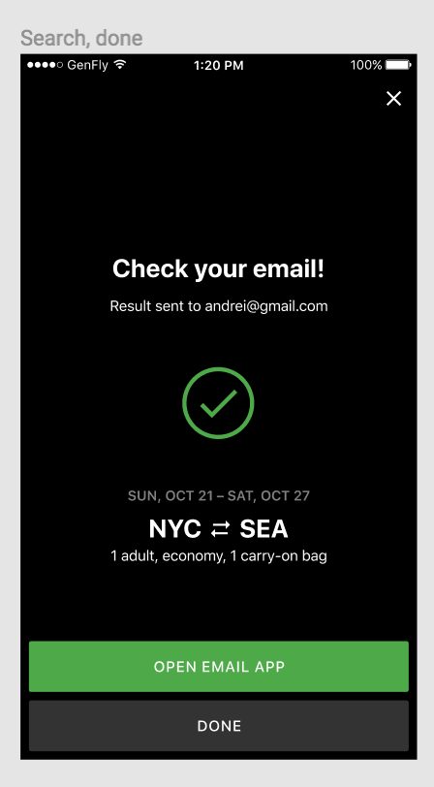

#### Возвращаемый результат

{“status”: “ok”}

### Ошибка, нет результатов

Если сервер вернул ошибку, то необходимо отобразить экран с “Something went wrong”. Означает, что мы не нашли подходящих вариантов.

#### Возможные действия пользователя

Сделать запрос на новый поиск

Приложение должно показать пользователю скрин Search, nothing found:

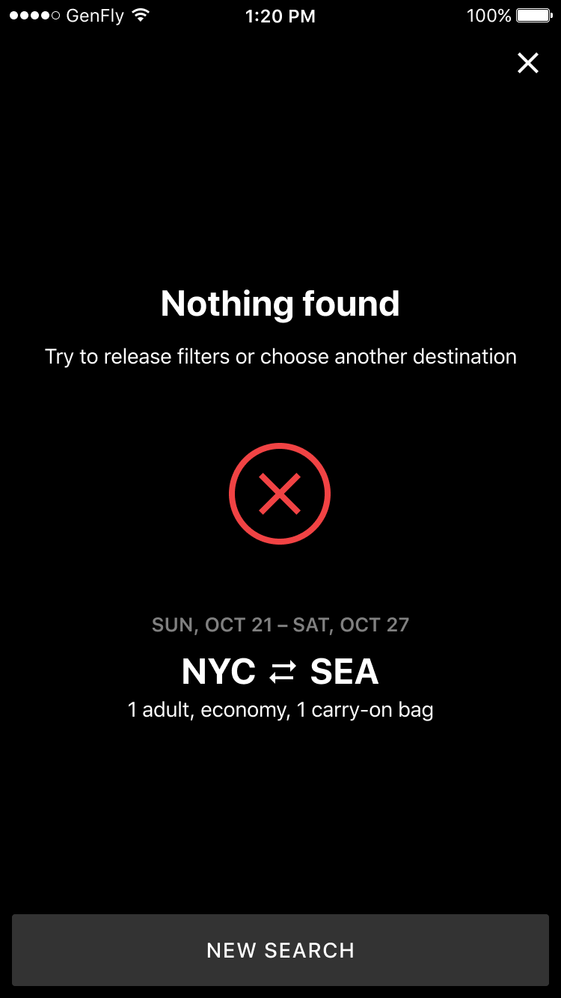

#### Схема ответа

{

"anyOf": [

{

"required": [

"status"

],

"type": "object",

"properties": {

"status": {

"type": "string",

"enum": [

"empty_result"

]

}

}

},

{

"required": [

"status"

],

"type": "object",

"properties": {

"status": {

"type": "string",

"enum": [

"ok"

]

}

}

}

],

"$schema": "http://json-schema.org/draft-04/schema#"

}

### Ошибка, таймаут

В случае неполучения ответа от сервера в течение установленного таймаута (60 сек.), возвращать ошибку 500 (отсутствие ответа). Пользователь получает стандартное сообщение об ошибке (см.скриншот “Search, failed”).

#### Возможные действия пользователя

Сделать запрос на новый поиск

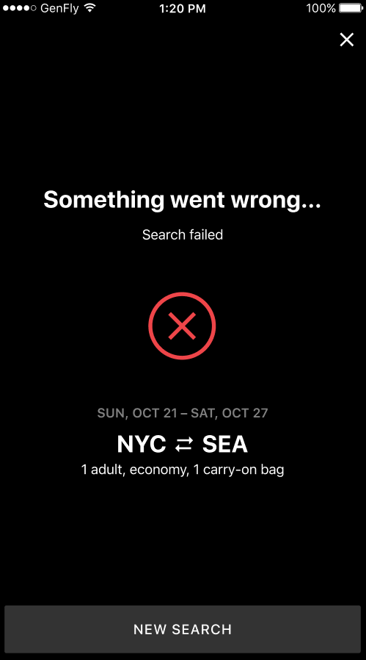

# 5. Справочники

## 5.1. Cabin

* Economy - “Y”
* Business - “C”
* First - “F”

## 5.2. Stops

* Any - “any”
* No stops - “nonstop”
* 1 stop - “at_most_one”

# 6. Комплитер

Запрос по адресу `api/completer` возвращает геоданные (города, аэропорты) в оптимальной для поиска форме [сжатого префиксного дерева] (<https://ru.wikipedia.org/wiki/%D0%9F%D1%80%D0%B5%D1%84%D0%B8%D0%BA%D1%81%D0%BD%D0%BE%D0%B5_%D0%B4%D0%B5%D1%80%D0%B5%D0%B2%D0%BE>).

Каждый узел дерева состоит из префикса (prefix), списка дочерних узлов (children) и информации об узле (item), если узлу соответствует объект геоданных.

Пример дерева:

("",null)

-- ("London", ...)

-- ("San", null)

-- ("-Diego", ...)

-- ("kt-Petersburg", ...)

-- ("A",...)

-- ("lmaty", ...)

-- ("d", ...)

-- ("dis Ababa", ...)

-- ("elaida", ...)

Имя объекта составляется из префиксов в пути к объекту. Листья дерева всегда соответствуют какому-то объекту. Но объекты, в принципе, могут быть не только в листьях дерева.

В ответе передается информация об аэропортах и городах.

Если городу соответствует один аэропорт и коды IATA города и аэропорта совпадают, то передается только информация о городе.

Поля в объекте обозначают следующее:

* name - имя объекта (соответствует префиксам в пути к объекту)
* iata - IATA-код объекта
* type - airport / city
* lng - Longitude (долгота)
* lat - Latitude (широта)
* hint - вспомогательный текст для различения объектов с одинаковыми именами
* importance - важность (используется для сортировки).

Более употребимый объект имеет большее значение importance.

Чтобы получить список вариантов по начальным буквам надо выполнить следующие действия:

1. Найти поддерево, соответствующее начальным буквам
2. Собрать все узлы поддерева, у которых в поле item не null, определить их имена
3. Отсортировать полученные узлы по убыванию значения в поле item.importance

## 6.1. Схема обновления комплитера

При открытии экрана с поиском необходимо сделать запрос, чтобы получить данные Completer для ввода геоданных (аэропорт, город). Построить внутреннее представление, чтобы полученные данные можно использовать для поиска направлений.

Если поисковый запрос вернул ошибку, связанную с полями “from” или “to”, то это значит, что данные на клиенте устарели и нужно снова сделать запрос к комплитеру, чтобы перестроить локальный индекс.